Afscheid juf Wilma
Vrijdag voor de herfstvakantie was het de laatste werkdag van juf Wilma. Alle groepen hebben een optreden verzorgd; dansje, liedje, toneelstukje, wensen en nog veel meer. Ze was erg blij en trots op onze school. Zo knap hoe de kinderen naar elkaar luisterden en hun act deden. Er was voor ouders ook nog tijd om afscheid te nemen van juf Wilma tijdens de hapjesmarkt als afsluiting van de Kinderboekenweek.

Afsluiting Kinderboekenweek
Wat was de afsluiting van de Kinderboeken een groot succes. Alle ouders die alle lekkere hapjes hadden meegebracht en de ouders die in de kraampjes stonden, het was geweldig en… heerlijk! We willen hiervoor nogmaals heel hartelijk bedanken! Mede door jullie was het zo’n groot succes!

Nieuwe directeur per 1 januari
Beste ouders/ verzorgers van Het Avontuur, Mijn naam is Judith Janssen en ik ben blij en trots dat ik vanaf 1 januari 2024 directeur mag zijn op de school van uw kind. Ik ben 46 jaar, getrouwd en woon in Nootdorp. Op dit moment ben ik adjunct-directeur van ZML-school ’t Kraaienest in Nootdorp. Van de bijna 25 jaar die ik in het onderwijs werk, heb ik 20 jaar in het speciaal onderwijs gewerkt. Mijn affiniteit en passie liggen bij leerlingen met een speciale onderwijs- en ondersteuningsbehoefte. Ik kijk ernaar uit om kennis met u te maken en ons gezamenlijk, team en ouders, in te zetten voor het welbevinden en de ontwikkeling van uw kind. Graag tot ziens!

Jeugdeducatiefonds
Vanuit het jeugdeducatiefonds is er sinds dit schooljaar subsidie beschikbaar voor alle SBO scholen. Deze subsidie kunnen wij gebruiken voor alles rondom voedsel. Wij hebben ervoor gekozen om iedere dag alle kinderen een fruit/groente hap aan te bieden. Ook gebruiken de gelden voor de kooklessen en kunnen wij ze inzetten voor een extraatje tijdens ons schoolreisje, kamp en feestdagen. Daarnaast is de werkgroep van de gezonde school (Juf Eline, Juf Marit, Juf Esther) druk bezig met het uitwerken van verdere plannen. Wij zullen u op de hoogte houden over de verdere activiteiten die wij doen met deze subsidie. Wij hopen u hiermee voldoende te hebben geïnformeerd. Bij vragen kunt u altijd bij de werkgroep van de gezonde school terecht.

Sport- en spelmiddagen
Wij zijn heel blij om te mogen mededelen dat wij weer sport- en spelmiddag kunnen organiseren bij ons op school. Monkey moves zal deze middagen gaan verzorgen. Op zaterdag 4, 11 en 18 november zullen er van 14:00 uur tot 16:00 uur sport en spelmiddagen plaatsvinden. Deze middagen zijn voor ouders en leerlingen van 4 t/m 9 jaar. Deze middagen zijn bedoeld om samen met uw kind te komen spelen/sporten. De ingang voor deze middagen is bij de judoschool (aan de Katschiplaan). Er kunnen maximaal 20 kinderen meedoen. Vooraf vragen wij om een bijdrage van €10,-. U kunt dit bij de eerste sport- en spelmiddag meenemen. Als u alle 3 de keren aanwezig bent geweest, krijgt u de €10,- terug. U kunt zich via klasbord tot donderdagavond inschrijven.

Ophalen van uw kind en parkeren van auto’s
Wilt u, als u uw kind ophaalt met de auto, niet dubbel parkeren aan de overkant van de straat? Het wordt onveilig voor fietsers en andere weggebruikers en aanwonenden hebben daar overlast van. Laten we samen rekening houden met elkaar.
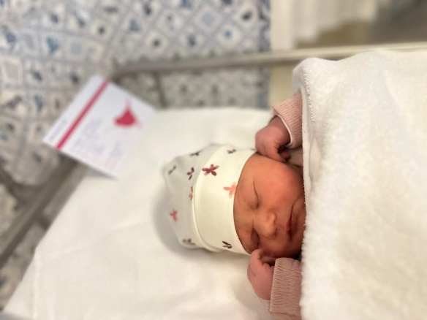
Jong geluk
Juf Esther heeft op 1626 oktober een lieve dochter gekregen: Novi
Het gaat goed met moeder en dochter. We wensen haar veel geluk.

VASTE RUBRIEKEN

Extra ondersteuning
Het is voor kinderen, jongeren en hun ouders altijd mogelijk om bij de JGZ-professional langs te komen voor een extra onderzoek of gesprek. Aanleiding hiervoor kunnen bijvoorbeeld vragen zijn over groei, gehoor, gedrag of gezondheid. Bel hiervoor Het CJG: 070-7528000.
Ook kan de JGZ-professional deelnemen aan de zorgstructuur van de school.

Ophalen van uw kind en parkeren van auto’s
Wilt u, als u uw kind ophaalt met de auto, niet dubbel parkeren aan de overkant van de straat? Het wordt onveilig voor fietsers en andere weggebruikers en aanwonenden hebben daar overlast van. Laten we samen rekening houden met elkaar.
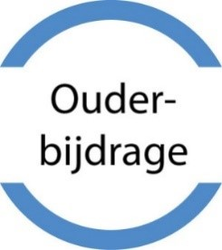
De ouderbijdrage voor het schooljaar 2023-2024
Ieder jaar vragen wij aan u een ouderbijdrage. De ouderbijdrage bestaat uit een algemene ouderbijdrage (40 euro) en een bijdrage voor het overblijven (40 euro). De algemene ouderbijdrage wordt ingezet t.b.v. feestactiviteiten zoals sint, kerst etc. en voor diverse uitstapjes. De overblijfbijdrage wordt besteed aan het inhuren van pedagogisch medewerkers die het team ondersteunen bij het begeleiden van het buiten spelen tussen de middag. Daarnaast wordt dit besteed aan spelmaterialen voor binnen en buiten, zoals gezelschapsspellen, ballen, springtouwen etc.
U kunt de ouderbijdrage van 80 euro overmaken op NL09ABNA0571103030 t.n.v. Stichting Lucas Onderwijs/SBO Het Avontuur graag onder vermelding van:
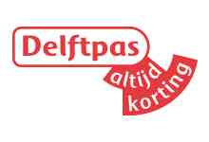
‘Ouderbijdragen 2023-2024 + de naam en groep van uw kind’.
Voor de Delftpas hebben wij alleen het Delftpasnummer van uw zoon/dochter nodig, dit kunt u mailen naar @sbohetavontuur.nl

Ziekmeldingen
Het liefst per mail maar het is nu ook mogelijk via klasbord.
Op de site staat ook dat u de ziekmeldingen kunt mailen, dat scheelt veel belletjes in de ochtend: ziekmeldingen@sbohetavontuur.nl
U kunt nu al ziekmeldingen doen via klasbord!!!!!!

Onze gezonde school op SBO Het Avontuur
De gezonde school op SBO Het Avontuur zorgt ervoor dat we aandacht hebben gezonde voeding, maar ook bewegen hoort bij de gezonde school. In de gezonde school eten we volgens de richtlijnen van het voedingscentrum.
Scan de QR-code of ga naar de link: https://www.voedingscentrum.nl
Pauze hap
Twee keer per dag eten de kinderen op school. Rond tien uur hebben de kinderen hun eerste pauze er wordt verwacht dat zij een stuk fruit of groente eten. Dit mag worden aangevuld door andere voeding mits deze bij het voedingscentrum zijn aangegeven.
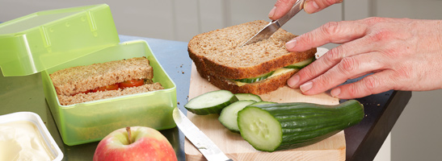
Bij de lunch moeten de kinderen volkoren (bruine)boterhammen eten of andere volkoren
producten. Hierbij mogen suikervrije dranken gedronken worden. Water kunnen ze gewoon op school pakken.
Feestdagen en traktaties
Voor feestdagen maken wij een uitzondering. Op deze dagen krijgen de kinderen van school iets lekkers. Wanneer uw zoon of dochter jarig is en op iets wil trakteren dat niet binnen de schijf van vijf valt, mag de traktatie om 14:30 uur uit worden gedeeld zodat de traktatie mee naar huis genomen kan worden.

Extra kinderbijslag voor kind met intensieve zorg
Heeft u een thuiswonend kind tussen 3 en 18 jaar dat intensieve zorg nodig heeft, dan heeft u mogelijk recht op het dubbele bedrag aan kinderbijslag. Het Centrum indicatiestelling zorg (CIZ) geeft een advies af of uw kind intensieve zorg nodig heeft. U vraagt de dubbele kinderbijslag aan via de website van de SVB.
In sommige gevallen krijgt u voor kinderen die intensieve zorg nodig hebben en thuis wonen een extra tegemoetkoming van € 2.163,22 per jaar (2020). Dit bedrag komt bovenop de dubbele kinderbijslag. U heeft recht op dit extra bedrag als:
u alleenstaande ouder bent;
óf u of uw partner minder verdient dan € 5.072 (of niets) per jaar.
Deze tegemoetkoming krijgt u achteraf uitbetaald, afhankelijk van het moment van aanvraag. U krijgt dit ook maar 1 keer, ook als er meer kinderen zijn die intensieve zorg nodig hebben.
Let op: Vanaf begin 2022 is het mogelijk om dit extra bedrag aan kinderbijslag over 2021 aan te vragen.

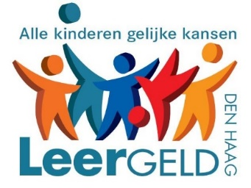
Schoolspullenpas voor kinderen tussen 4-18 jaar uit Den Haag
Kinderen en jongeren van 4 tot 18 jaar met een Haagse Ooievaarspas kunnen bij Leergeld Den Haag de Schoolspullenpas aanvragen. Met deze Schoolspullenpas kunnen ze, samen met hun ouders, spullen voor school kopen: pennen, potloden, gymspullen, mappen… en wat er verder nog nodig is voor school.
De waarde van de pas is € 50 voor kinderen op de basisschool.
Zelf aanvragen met het aanvraagformulier?
Eind mei heeft Leergeld Den Haag een aanvraagformulier gestuurd op naam van het kind. Ouders kunnen de gegevens op het formulier controleren. Kloppen de gegevens, dan kan het formulier, met een handtekening van de ouder/verzorger, naar Leergeld Den Haag worden teruggestuurd. Gebruik hiervoor de antwoordenvelop (postzegel niet nodig).
Digitaal aanvragen: snel en makkelijk
U kunt de aanvraag ook digitaal doen op de website van Leergeld Den Haag: https://www.leergelddenhaag.nl/aanvraagssp

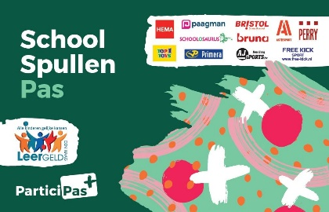
Aanvraagformulier niet ontvangen?
Bel of mail met Leergeld Den Haag als je 8 juni nog geen aanvraagformulier hebt ontvangen.
T: 070-7796135 / 070-7796136 (ma-don 9.00-12.30)
Email: schoolspullenpas@leergelddenhaag.nl

Wat gebeurt er in de groepen?

De Strandjutters hebben een dagje mee gelopen met een echte strandjutters

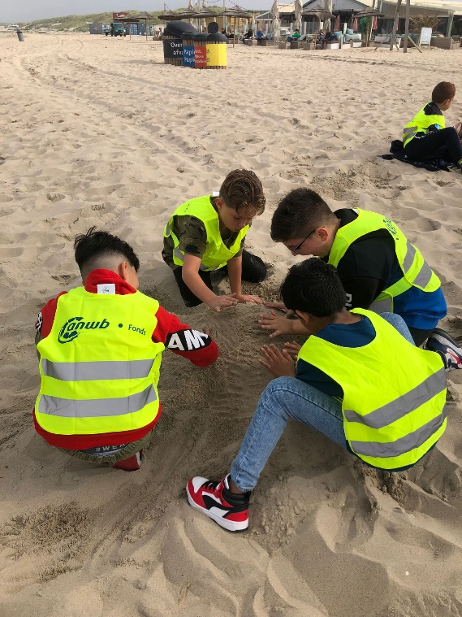
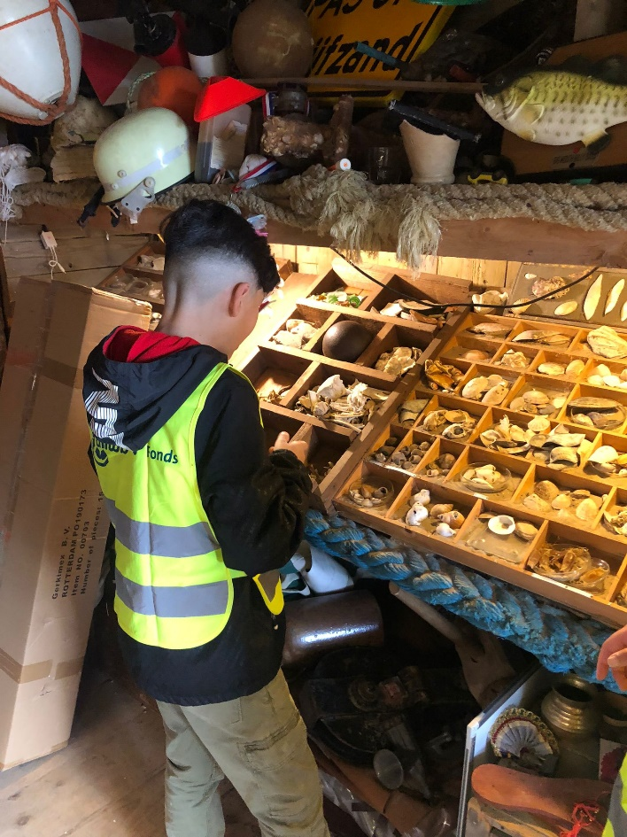

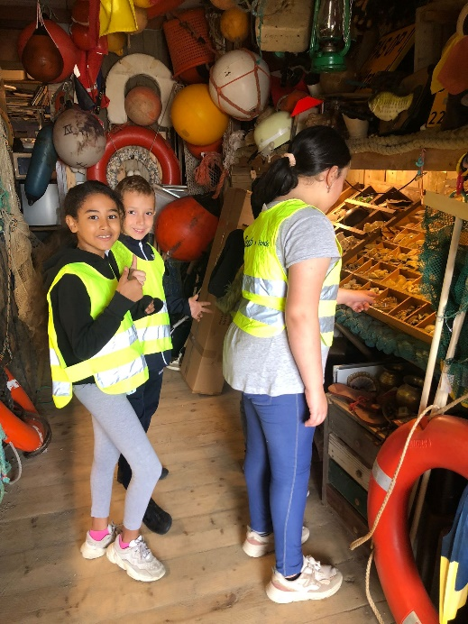
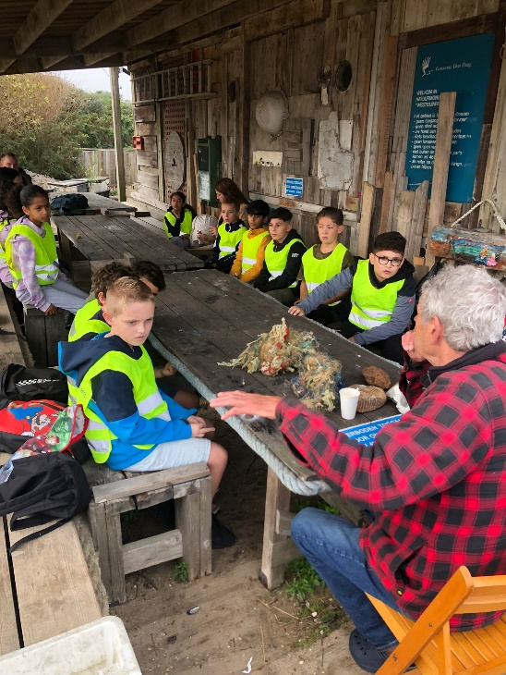

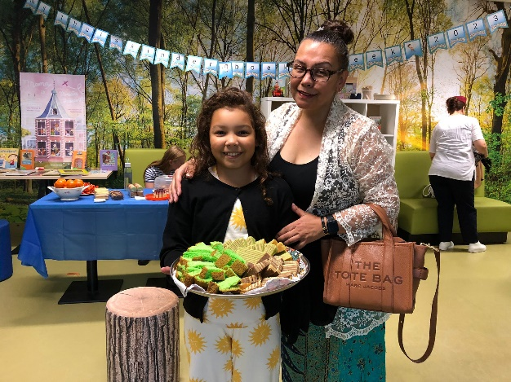
Hapjes van thuis bij de afsluiting van de Kinderboekenweek

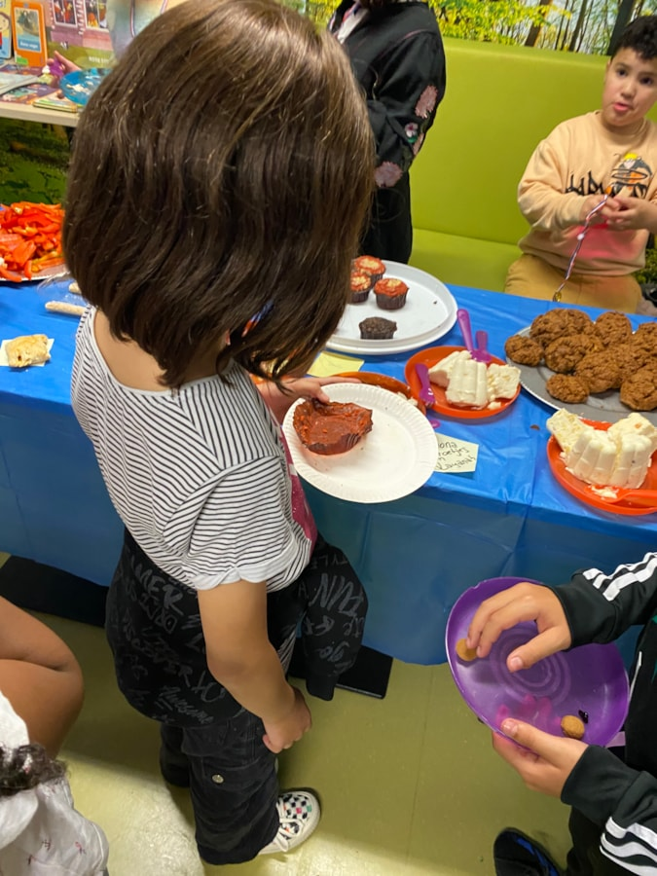

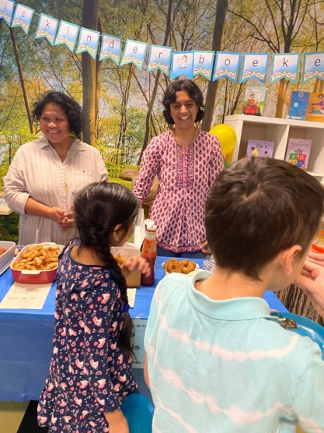
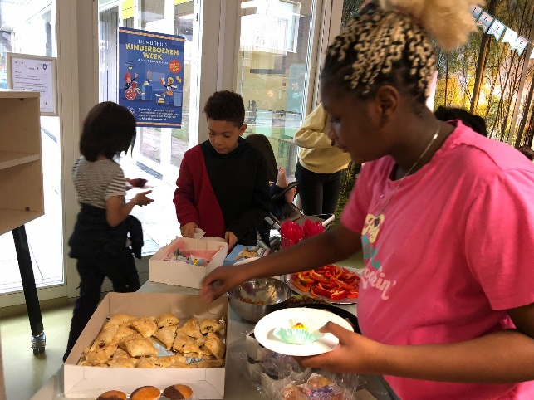
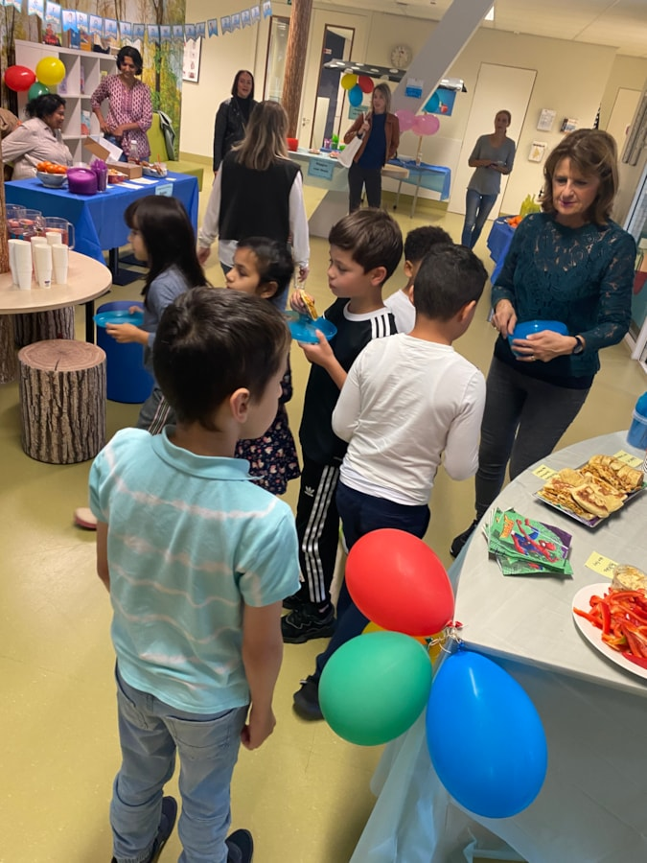
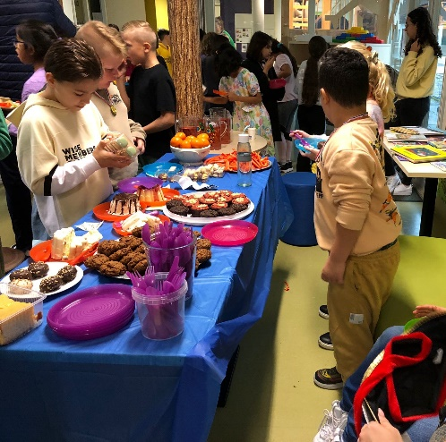
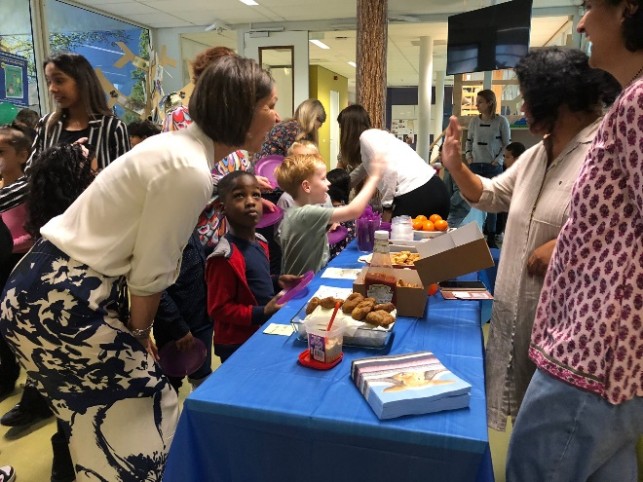

Met en voor elkaar een vriendenbandje gemaakt Bewegend leren

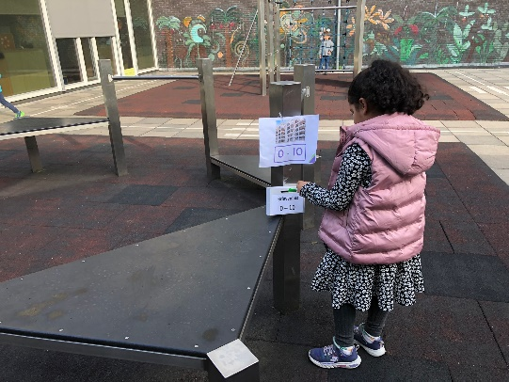
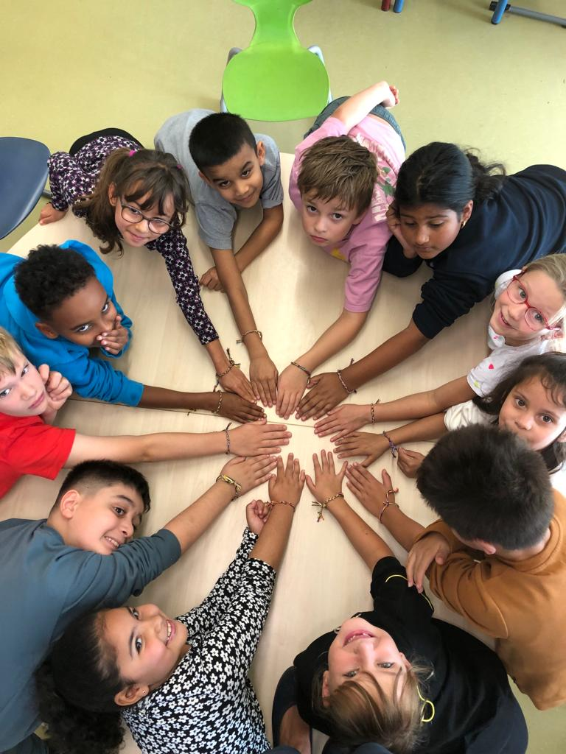

Boekenbeurs
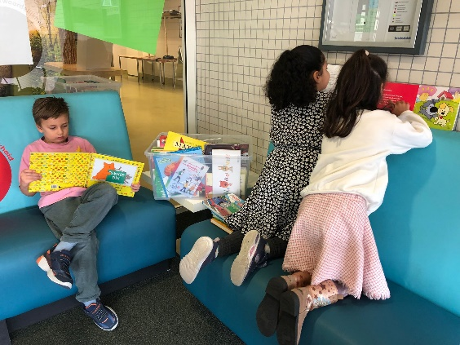

Dag en nacht
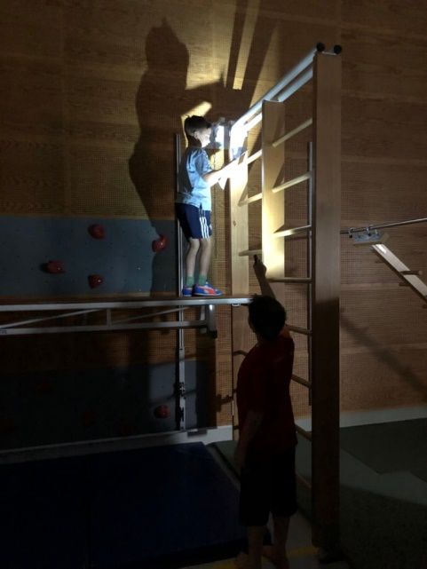

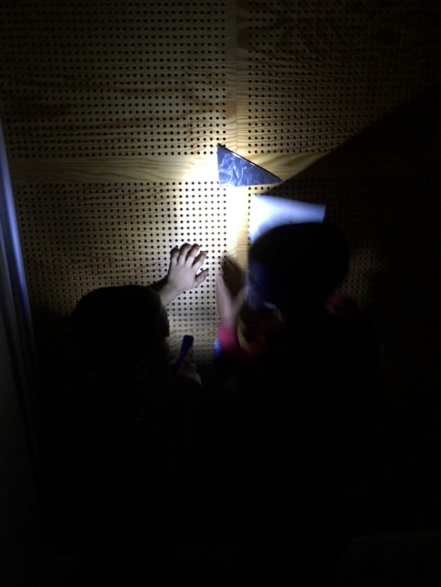
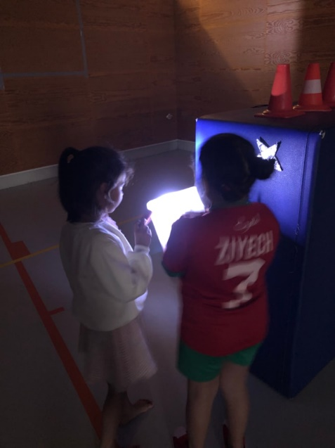

Belangrijke data
SBO het Avontuur 2023 - 2024

31 oktober | Infoavond voortgezet onderwijs voor groep 7 en 8
2 november | OR-vergadering
8 november | Nationaal schoolontbijt
14 november | Ouderavond thema
16 november | Studiedag kinderen vrij
1 december | Sinterklaasviering
7 december | OR-vergadering
14 december | Adviesgesprekken groep 8 vanaf 12 uur
21 december | Kerstviering
22 december | Alle kinderen om 12 uur uit
25 dec t/m 5 jan | Kerstvakantie
25 januari | OR-vergadering
5 t/m 9 feb | Deze week inloopmoment
15 feb | Eerste rapport mee
16 feb | Studiedag: kinderen vrij
19 t/m 23 feb | Voorjaarsvakantie
26 feb t/m 1 maart | Voortgangsgesprekken
7 maart | OR-vergadering
28 maart | Paasviering
29 maart en 1 april | Goede vrijdag en tweede Paasdag. Kinderen vrij
2 april | Studiedag Kinderen vrij
15 en 16 april | Eindtoets groep 8
25 april | Schoolfotograaf
26 april | Koningsspelen
29 april t/m 10 mei | Meivakantie
16 mei | OR-vergadering
20 mei | Pinksteren
21 mei | Studiedag: kinderen vrij
24 mei | Schoolreisje groep 1 t/m 7
 | Schoolkamp groep 8
20 juni | OR-vergadering
21` juni | Zomerfeest
19 juni t/m 22 juni | Deze week inloopmoment
27 juni | Studiedag: Kinderen vrij
28 juni | Tweede rapport mee
1 juli t/m 5 juli | Voortgangsgesprekken
9 juli | Schoolverlatersavond
10 juli | Wenochtend in nieuwe groep
12 juli | Kinderen om 12 uur uit
Zomervakantie ma 15 juli t/m 23 augustus

Feestdagen om aan te denken (geen vrije dagen)
Dierendag : 4 oktober 2023
Jom Kippoer : 24 september 2023
Lichtjesfees-Divali : 12 november 2023
Sinterklaas : 5 december 2023
Chanoeka : Joods lichtfeest 7 t/m 15 dec 2023
Ramadan : 11 maart 2024 t/m 9 april 2024
Suikerfeest : 9 april 2024
Koningsdag : 27 april 2024
Dodenherdenking : 4 mei 2024
Bevrijdingsfeest : 5 mei 2024
Offerfeest : begint 16 juni 2024
Keti Koti : 1 juli 2024

